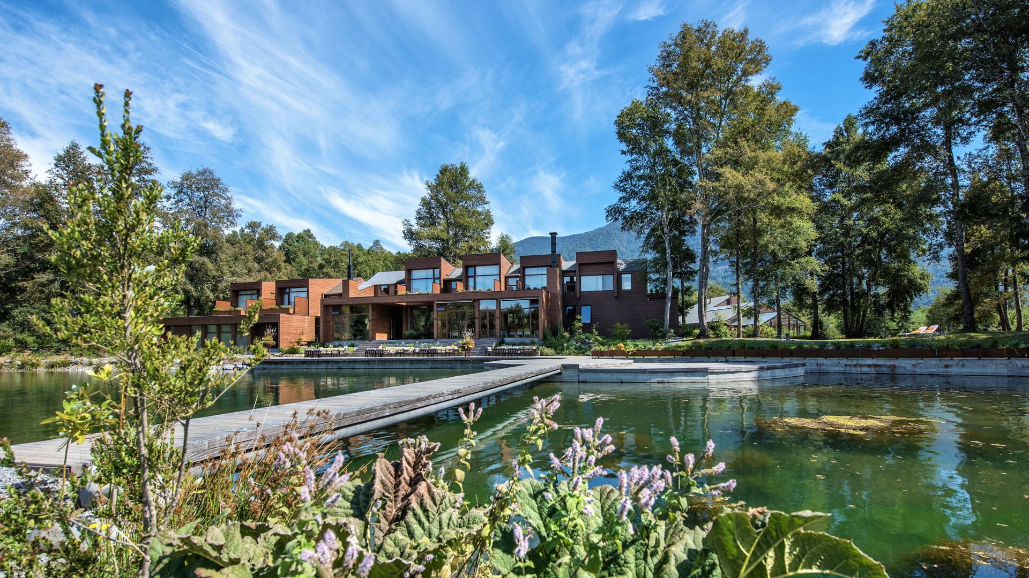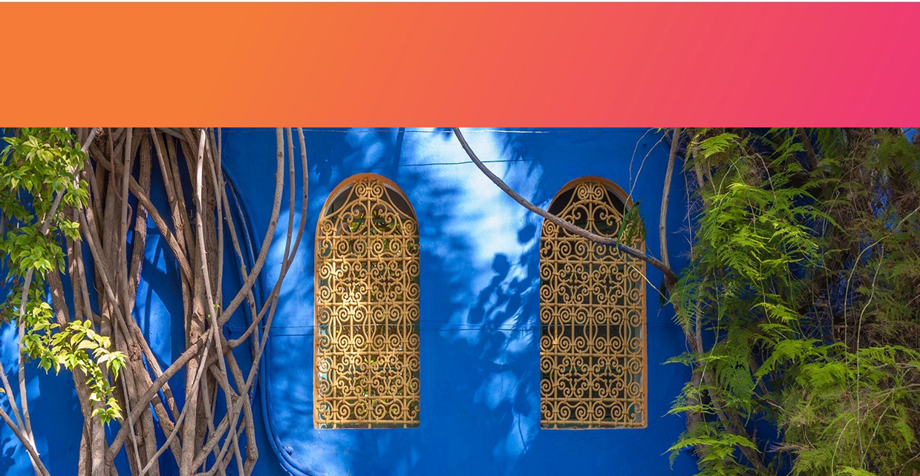

**3x2 VIRA VIRA PUCON**

**4 DÍAS | 3 NOCHES** desde **$ 847.000** por persona

**Programa incluye.**

* 3 noches de alojamiento según habitación seleccionada.
* Desayuno y cena (sin bebestible).
* 1 excursión de medio día durante la estadía. (consultar por opciones)

|  |  |  |  |  |
| --- | --- | --- | --- | --- |
| **3x2 Andbeyond Vira Vira** | | | | |
| **Noches** | **Habitación** | **Single** | **Doble** | **Vigencia** |
| 3 | Suite | - | **$ 847.000** | 01/09/24 - 31/10/24 |
| Villa | - | **$ 1.193.000** |

*Tarifas por persona, por programa en pesos chilenos. Incluye IVA.*

**Programa full board incluye.**

* 3 noches de alojamiento.
* Full board (desayuno, almuerzo y cena).
* Bar abierto.
* Traslados desde y hacia aeropuerto de Temuco.
* Excursiones diarias (2 de medio día o 1 día completo, consultar por opciones).

|  |  |  |  |  |
| --- | --- | --- | --- | --- |
| **3x2 Full board Andbeyond Vira Vira** | | | | |
| **Noches** | **Habitación** | **Single** | **Doble** | **Vigencia** |
| 3 | Suite | - | **$ 1.234.200** | 01/09/24 - 31/10/24 |
| Villa | - | **$ 1.660.740** |

*Tarifas por persona, por programa en pesos chilenos. Incluye IVA.*

**Información adicional**

* Tarifas en base habitación Single/Doble.
* Tarifas para pasajeros individuales, sujetas a disponibilidad al momento de reservar, y a cambios sin previo aviso.
* Tarifas no aplican para grupos.
* Política de menores: niños a partir de los 6 años son bienvenidos en andBeyond Vira Vira. Niños pagan el 50% de la tarifa publicada, compartiendo habitación con los padres.
* Check-in 15:00 hrs, Check-out 12:00 hrs.
* Estos valores son referenciales y pueden variar dependiendo de las condiciones establecidas por el proveedor.
* Este programa no incluye ticket aéreo, impuestos aéreos de ninguna clase, ni servicios no indicados en el detalle.

**Programa no incluye.**

* Propinas
* Comidas y bebestibles no indicados en el programa.
* Cualquier servicio no especificado como incluido.